


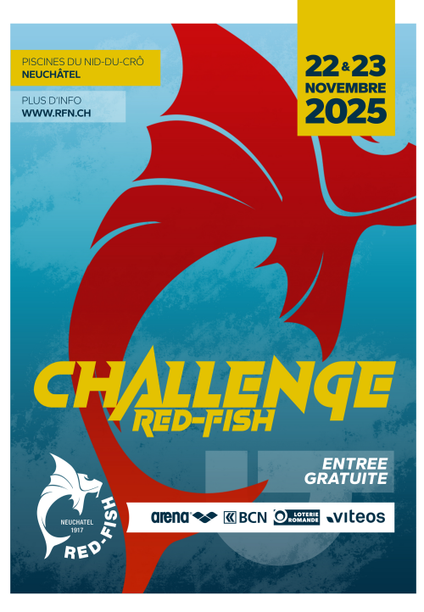

Déclaration Le Challenge du Red-Fish Neuchâtel édition 2025 dispose d’une déclaration de manifestation déclarée auprès des instances cantonales et communales. Le comité du Red-Fish Neuchâtel s’engagera à respecter les conditions en vigueur à cette date.
Dates Samedi 22 Novembre 2025
Dimanche 23 Novembre 2025
Autorisation Le concours est annoncé à Swiss Aquatics

Lieu Piscines du Nid-du-Crô – route des Falaises 30 – 2000 Neuchâtel Bassin de 25 m, couvert, 8 couloirs
Chronométrage Automatique, Omega

Jury Membres du club organisateur. Le lien d'inscription pour les membres du jury et bénévoles
Catégories Dames : Jeunes « 2011 à 2015 » et Elites « 2010 à 2001» Messieurs : Jeunes « 2011 à 2015 » et Elites « 2010 à 2001 » Masters : dès 25 ans « 2000 et avant »
Les relais sont nagés en Toutes Catégories

Epreuves 50m / 100m / 200m : séries en catégorie générale.
400m : séries en catégorie générale (5 séries maximum – 40 meilleures inscriptions)
800m / 1500m : série en catégorie générale (1 série maximum – 8 meilleures inscriptions)

Récompenses Médailles aux trois premiers par catégorie sur toutes les épreuves.

Engagements L’organisateur se réserve le droit de refuser les inscriptions de certains clubs pour l’ensemble du concours afin de ne pas dépasser le nombre de nageurs journaliers (450 nageurs). Il se réserve également le droit de refuser certaines inscriptions afin de limiter le nombre de séries. La priorité sera donnée aux meilleurs temps d’inscriptions. La priorité sera donnée aux clubs et aux nageurs inscrits pour les 2 journées de la compétition.
Vous recevrez une confirmation des inscriptions dès réception.

L'organisateur se réserve le droit de remplacer des temps d'inscriptions par des temps officiels provenant des statistiques de Swiss Aquatics.
Règlement La manifestation aura lieu selon les règlements de Swiss Aquatics et de la FINA.

Horaires SAMEDI

Echauffement
D IMANCHE

Réunion chefs d’équipes
Dès 07h30 Dès 07h00

08h00

Début des épreuves du matin
09h00 08h30

Fin des épreuves du matin
12h20 12h30

Début des épreuves de l’après-midi
14h15 14h30

Fin des épreuves de l’après-midi
env. 18h00 env. 18h00

Participants Nageurs avec licence annuelle de Swiss Aquatics ou d’une fédération étrangère reconnue par la FINA. Les licences journalières sont acceptées sur formulaire de Swiss Aquatics (selon Art. 2.2 du règlement de compétition de natation)

Inscriptions Le concours sera géré par le logiciel Meet Manager. Veuillez envoyer un email avec le fichier LENEX, ainsi qu’un fichier .pdf contenant tous les nageurs/courses. Le fichier LENEX contenant la définition du concours peut être trouvé sur swimrankings.net. Si vous n’envoyez pas de fichier LENEX par email un forfait de CHF 50.- sera à votre charge. Les clubs sans Splash sont invités à utiliser « LENEX Editor ».
Pour les clubs étrangers, nous vous prions de prendre contact avec le RFN à l’adresse email concours@rfn.ch
Délai Mercredi, 10.11.2025, par email : concours@rfn.ch

Frais CHF 10.- par course individuelle CHF 25.- par relais
Les frais seront à payer après le concours. Tous les engagements enregistrés en date du 15.11.2025 seront facturés. Seuls les retraits bénéficiant d’un justificatif valable (certificat médical, cause prioritaire) ne seront pas facturés.
Un décompte définitif vous sera envoyé la semaine suivant le concours. Les engagements tardifs effectués après le 15.11.2023 seront majorés de CHF 5.- en sus des droits d’engagement ci-dessus.
Renseignements concours@rfn.ch ou au +41(0) 32 722 62 43

Repas-encas Pour les clubs souhaitant manger au restaurant lors de la pause de midi, une proposition de l‘organisateur vous sera faite. La réservation est obligatoire. Le lien vers l'inscription pour les repas.
Assurances Le club organisateur décline toute responsabilité en cas d’accident. Chaque participant est responsable de son assurance

Programme
Samedi 22 novembre 2025
09h00
- 400m 4 nages dames 5 séries MAXIMUM
- 400m nage libre messieurs 5 séries MAXIMUM
- 50m nage libre dames classements aux temps
- 50m nage libre messieurs classements aux temps
Podiums Epreuves 1-2
- 100m papillon dames classements aux temps
- 100m papillon messieurs classements aux temps
Podiums Epreuves 3-4
- 100m 4 nages dames classements aux temps
- 100m 4 nages messieurs classements aux temps
Podiums Epreuves 5-6
- 800 nage libre dames 1 série MAXIMUM

Dimanche 23 novembre 2025
08h30
- 400m 4 nages messieurs 5 séries MAXIMUM
- 400m nage libre dames 5 séries MAXIMUM
- 50m brasse messieurs classements aux temps
- 50m brasse dames classements aux temps
Podiums Epreuves 20-21
- 200m 4 nages messieurs classements aux temps
- 200m 4 nages dames classements aux temps
Podiums Epreuves 22-23
- 100m dos messieurs classements aux temps
- 100m dos dames classements aux temps
Podiums Epreuves 24-25
- 1500 nage libre messieurs 1 série MAXIMUM

14h15
Podiums Epreuves 7-8-9
- 200m dos dames classements aux temps
- 200m dos messieurs classements aux temps
- 50m papillon dames classements aux temps
- 50m papillon messieurs classements aux temps
Podiums Epreuves 10-11
- 100m brasse dames classements aux temps
- 100m brasse messieurs classements aux temps
Podiums Epreuves 12-13
- 200m nage libre dames classements aux temps
- 200m nage libre messieurs classements aux temps
Podiums Epreuves 14-15-16-17
- Relais 4x50 nage libre dames
- Relais 4x50 nage libre messieurs
Podiums Epreuves 18-19
14h30
Podiums Epreuves 26-27-28
- 200m papillon messieurs classements aux temps
- 200m papillon dames classements aux temps
- 50m dos messieurs classements aux temps
- 50m dos dames classements aux temps
Podiums Epreuves 29-30
- 200m brasse messieurs classements aux temps
- 200m brasse dames classements aux temps
Podiums Epreuves 31-32
- 100m nage libre messieurs classements aux temps
- 100m nage libre dames classements aux temps
Podiums Epreuves 33-34-35-36
- Relais 4x50 4 nages dames
- Relais 4x50 4 nages messieurs
Podiums Epreuves 37-38

Afin de garantir la sécurité de tous les participants, l’organisateur se réserve le droit de modifier ou d’annuler cet événement pour quelques raisons que ce soit, en cas de force majeure.
Nous ferons respecter les critères de protection établis par la confédération et le canton de Neuchâtel ou tout autres organismes de droit.

Papier L’organisateur a décidé, dans un but écologique, d’utiliser les solutions informatiques disponibles en Suisse (rfn.ch / swimrankings.net / SplashMe) pour le suivi des engagements, des programmes et des résultats de la compétition.
Les retraits seront à déclarer avant la réunion des chefs d’équipe.

